UNIVERSIDAD CENTRAL DE VENEZUELA
Facultad de Ciencias Económicas y Sociales • Sistema Institucional de Reportes
[ MANUAL TÉCNICO-OPERATIVO PARA COORDINADORES Y REVISORES ]
Manual de Usuario: Módulo Receptor (Revisor)
Auditoría, Copiado Inteligente y Consolidación en la Hoja Institucional
Guía integral y detallada para el personal de administración y revisión. Abarca desde la autenticación mediante PIN Maestro de 6 dígitos, la supervisión de la Zona de Staging en tiempo real, el procedimiento asistido de Copiado Inteligente para la inyección vertical de métricas sin tocar fórmulas institucionales, hasta la aprobación formal y el mantenimiento anual de la base de datos.
Destinatarios: Coordinadores de Planificación, Decanato y Administradores de FaCES
Versión del Sistema: 2.1 (Seguridad Maestro, Staging y Asistencia de Pegado)
Fecha de Emisión: Noviembre 2026 (Oficial / Vigente)

1. Arquitectura y Filosofía del Sistema
El macro archivo institucional "Seguimiento Físico" de la FaCES UCV es una herramienta compleja que contiene múltiples hojas especializadas (Academia, Extensión, Investigación, Estudiantes y Otros Gastos) con cabeceras jerárquicas multinivel, matrices por mes y fórmulas de consolidación matemática muy sensibles.
En el modelo operativo anterior, la manipulación de este archivo por diversos usuarios provocaba con frecuencia el borrado accidental de fórmulas y el desalineamiento de celdas. Para erradicar este problema definitivamente, el sistema fue diseñado bajo una arquitectura desacoplada en tres capas:
🏛️ Las Tres Capas de la Solución Institucional:
1. Capa de Captura (Portal Emisor): Formularios limpios donde las secretarías cargan únicamente valores numéricos directos sin tener acceso ni conocimiento del archivo de cálculo final.
2. Capa de Aislamiento (Zona de Staging): Base de datos intermedia que actúa como un Firewall (cortafuegos). Los envíos quedan almacenados en espera de auditoría humana con identificador único (ID de transacción).
3. Capa de Consolidación Asistida (Módulo Receptor): Dashboard administrativo donde el Revisor inspecciona la data, valida su coherencia y, mediante la herramienta de Copiado Inteligente, pega bloques completos de métricas en la hoja institucional de forma instantánea sin riesgo de dañar fórmulas.
Componente | Ubicación / Tecnología | Rol de Seguridad
Hub & Emisor | SPA Web / HTML Autónomo | Acceso abierto a secretarías para carga departamental. Cero acceso al archivo maestro.
Zona de Staging | Pestaña oculta en Sheets | Almacena payloads en JSON con sellos de tiempo y estado de revisión.
Dashboard Receptor | Interfaz privada con PIN | Solo accesible por la Administración para auditar y autorizar transacciones.
Copiado Inteligente | Portapapeles vertical | Formatea vectores de datos con saltos de línea para pegado directo en 1 segundo.

2. Acceso Seguro y Autenticación con PIN Maestro
El módulo receptor contiene funciones privilegiadas (auditoría, edición local, aprobación de datos y purga de base de datos). Por ende, su acceso se encuentra resguardado bajo un estricto control de seguridad por PIN numérico de 6 dígitos.
- Paso 1: Ingreso desde el Hub: En la pantalla de bienvenida, pulse el botón azul oscuro "Acceder como Revisor".
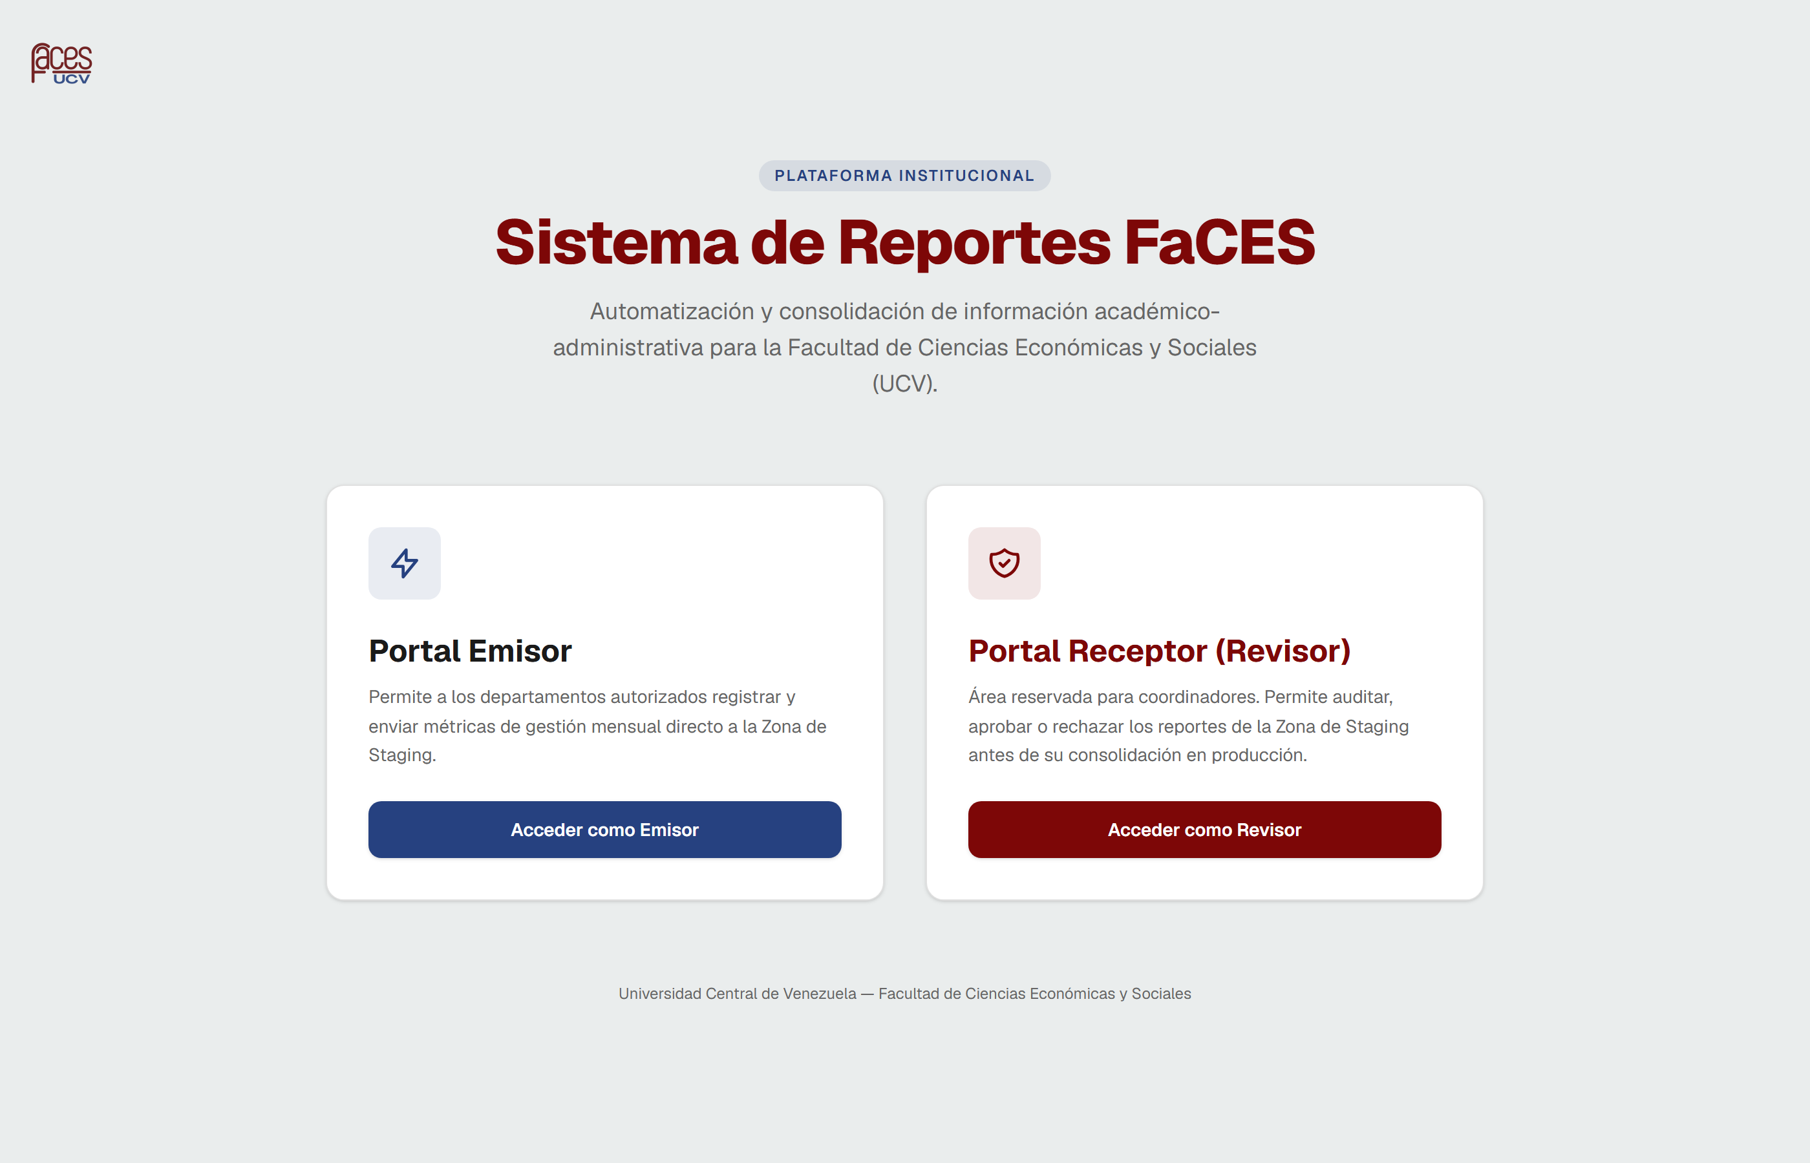
Figura 1: Selección de portal en el Hub Institucional. Pulse "Acceder como Revisor".
- Paso 2: Digitación del PIN Maestro: Ingrese la clave de 6 dígitos numéricos. Puede utilizar el teclado físico de su computador o hacer clic sobre las teclas en pantalla. El sistema incluye avance y retroceso automático de cursor.
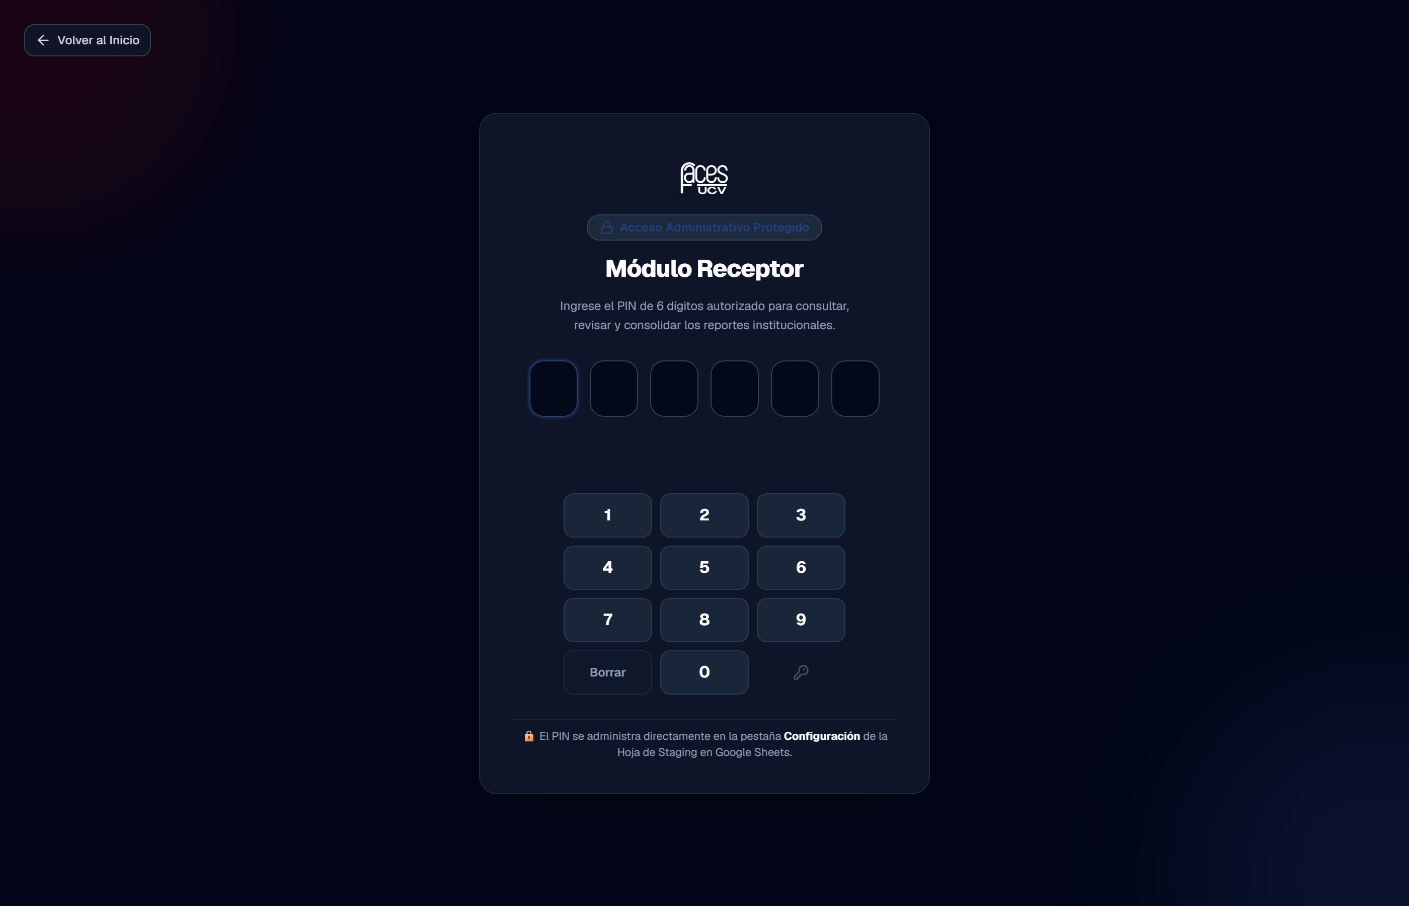
Figura 2: Interfaz segura de autenticación del receptor con PIN maestro.
🔑 PIN Maestro Inicial:
El sistema viene configurado de fábrica con el PIN maestro 123456. Este valor se encuentra respaldado en la celda B2 de la pestaña "Configuración" de la hoja de cálculo. En la Sección 5 de este manual se explica cómo cambiarlo por una clave secreta personalizada.

3. El Dashboard Administrativo en Detalle
Al autenticarse con éxito, se despliega el panel de control del Revisor. La interfaz ha sido organizada en bloques ergonómicos para agilizar la labor de inspección:
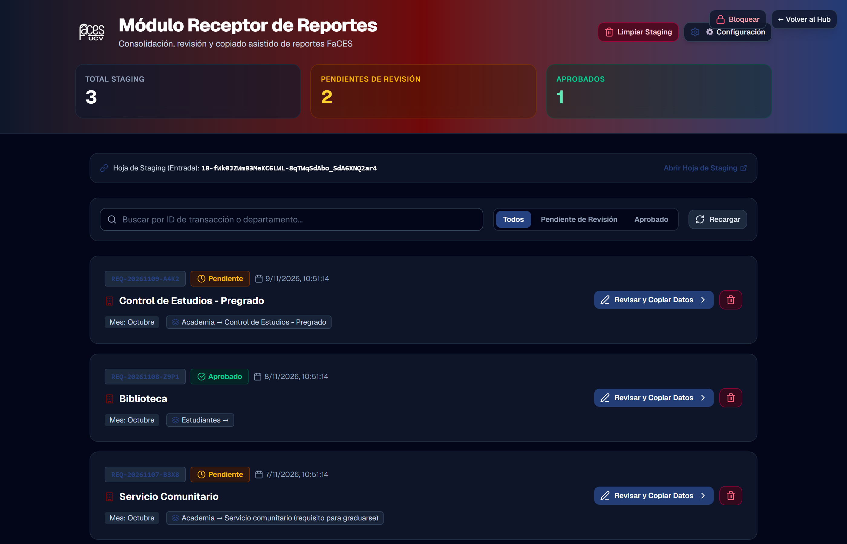
Figura 3: Panel administrativo con tarjetas de conteo, barra de filtros y listado de transacciones de Staging.

3.1. Tarjetas de Resumen de Métricas
- Total de Reportes: Número acumulado de transacciones registradas en la Zona de Staging.
- Pendientes de Revisión (Ámbar): Reportes enviados por los departamentos que aún no han sido consolidados en el macro archivo institucional.
- Aprobados (Verde): Reportes que ya fueron auditados, copiados al macro archivo y marcados como listos.

3.2. Herramientas de Búsqueda y Filtrado Rápido
- Botones de Estado: Permiten alternar instantáneamente entre la vista de "Todos", solo "Pendiente de Revisión" o únicamente "Aprobado".
- Buscador Inteligente: Permite localizar reportes en milisegundos digitando parte del código (ej. REQ-20261109) o el nombre del departamento (ej. "Pregrado" o "Biblioteca").
- Botón 🔄 Recargar: Consulta nuevamente la hoja de cálculo en segundo plano para verificar si han entrado reportes nuevos de las secretarías.
- Botón 🔒 Bloquear: Cierra inmediatamente la sesión activa en el navegador y solicita el PIN nuevamente para evitar accesos desatendidos.

4. Auditoría y Herramienta de "Copiado Inteligente"
Esta es la función nuclear del sistema y la mayor innovación para proteger el macro archivo institucional. Para abrirla, haga clic en el botón azul "Revisar y Copiar Datos" en cualquiera de las filas de reporte:
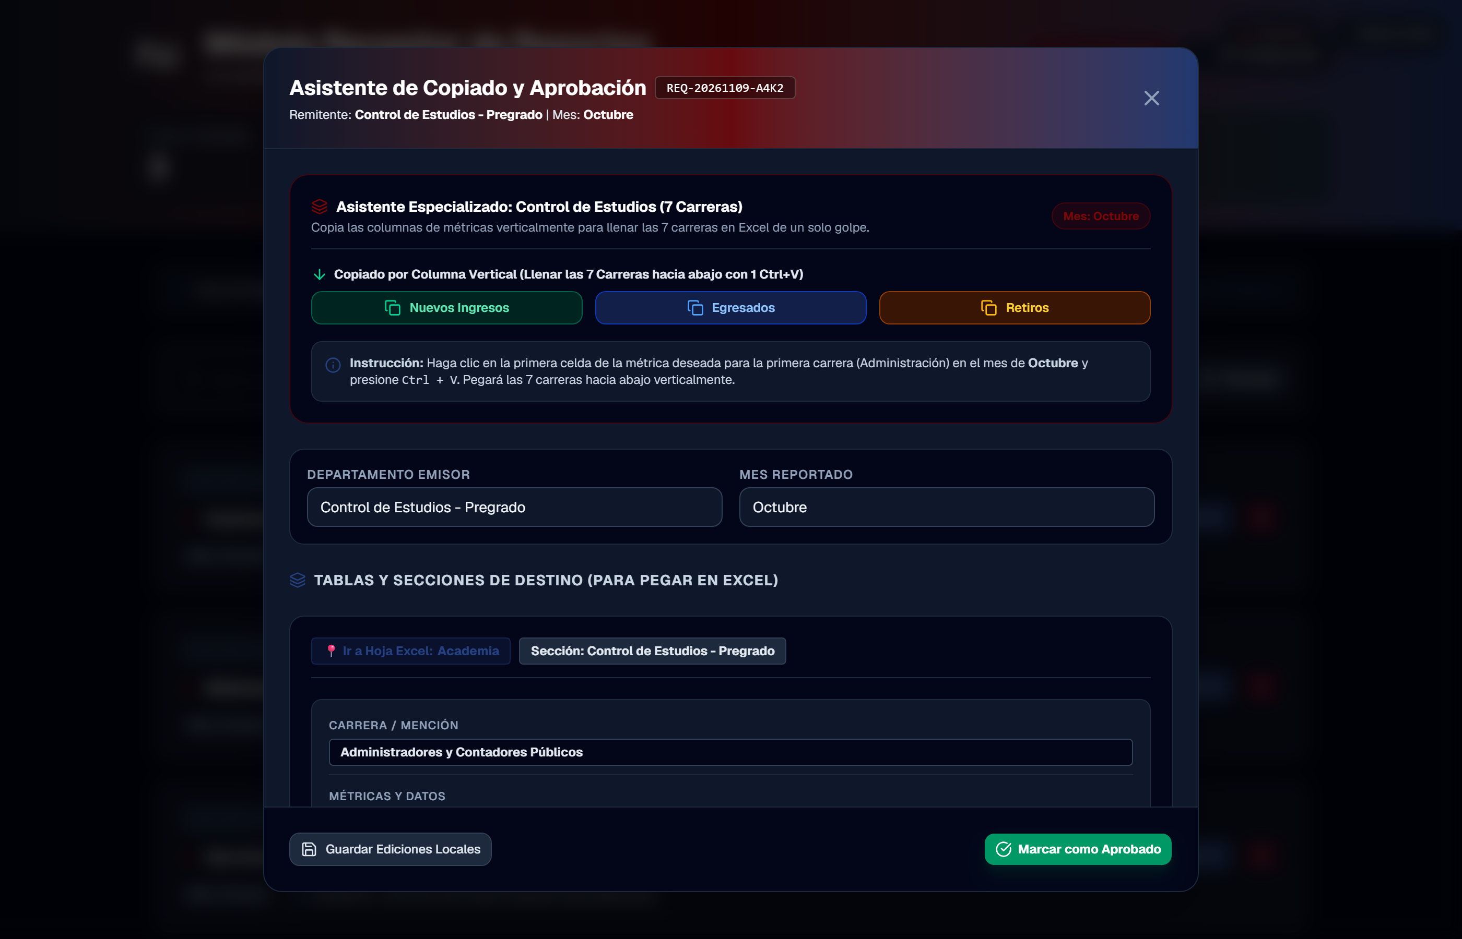
Figura 4: Modal de auditoría con la herramienta de Copiado Inteligente (botones verdes) y desglose de métricas.

4.1. Anatomía del Modal de Auditoría
- Encabezado de Transacción: Muestra el ID único oficial (ej. REQ-20261109-A4K2), el departamento emisor y el mes al que corresponden las cifras reportadas.
- Pestañas de Destino: Si el departamento reporta a más de una hoja del macro archivo (como Servicio Comunitario que reporta a Academia y a Extensión), el modal presenta pestañas independientes para cada destino.
- Tabla Estructurada: Presenta los renglones ordenados exactamente en la misma secuencia que exige el macro archivo institucional (ej. para Pregrado: 1. Administradores y Contadores, 2. Economistas, 3. Estadistas, etc.).

4.2. Procedimiento de "Copiado Inteligente" Paso a Paso
- Paso 1: Hacer Clic en "Copiar Columna": En la fila de cabecera verde de la métrica deseada (por ejemplo, "Nuevos Ingresos"), pulse el botón verde "Copiar Columna". El sistema extraerá los valores de las 7 carreras en orden y los formateará internamente con saltos de línea (\n). Aparecerá un aviso: "¡Copiado! 7 valores listos para pegar".
- Paso 2: Abrir el Macro Archivo en Google Sheets: Cambie a la pestaña de su navegador donde tiene abierto el libro oficial "Seguimiento Físico" y ubíquese en la hoja correspondiente (ej. Academia).
- Paso 3: Seleccionar la Celda Superior del Mes: Haga clic únicamente en la primera celda de la columna del mes correspondiente (la fila de Administradores y Contadores Públicos). No es necesario seleccionar todo el rango.
- Paso 4: Pegar con Ctrl + V: Presione Ctrl + V (o Cmd + V en Mac). Los 7 valores caerán verticalmente en las 7 celdas continuas en menos de un segundo.
🛡️ ¿Por qué esto protege las fórmulas institucionales?
Porque el pegado vertical estándar de Google Sheets solo inyecta valores de texto plano en las celdas de entrada. Las celdas inferiores de "Totales", porcentajes y prosecución mantienen intactas sus fórmulas originales (=SUM(...)) y se recalculan automáticamente sin haber sufrido manipulaciones.

4.3. Marcado como Aprobado
Una vez copiadas las columnas correspondientes en el libro maestro, regrese al modal y presione el botón verde inferior "Aprobar y Marcar como Listo".
El sistema enviará una señal a la Zona de Staging actualizando la columna Estado a "Aprobado". La tarjeta cambiará de color a verde en el listado principal, dejando constancia de que ese reporte ya fue debidamente auditado y consolidado.

5. Configuración Administrativa y Mantenimiento
En la esquina superior derecha del panel principal se encuentra el botón "⚙️ Configuración". Al pulsarlo, se abrirá el modal de administración avanzada del sistema:
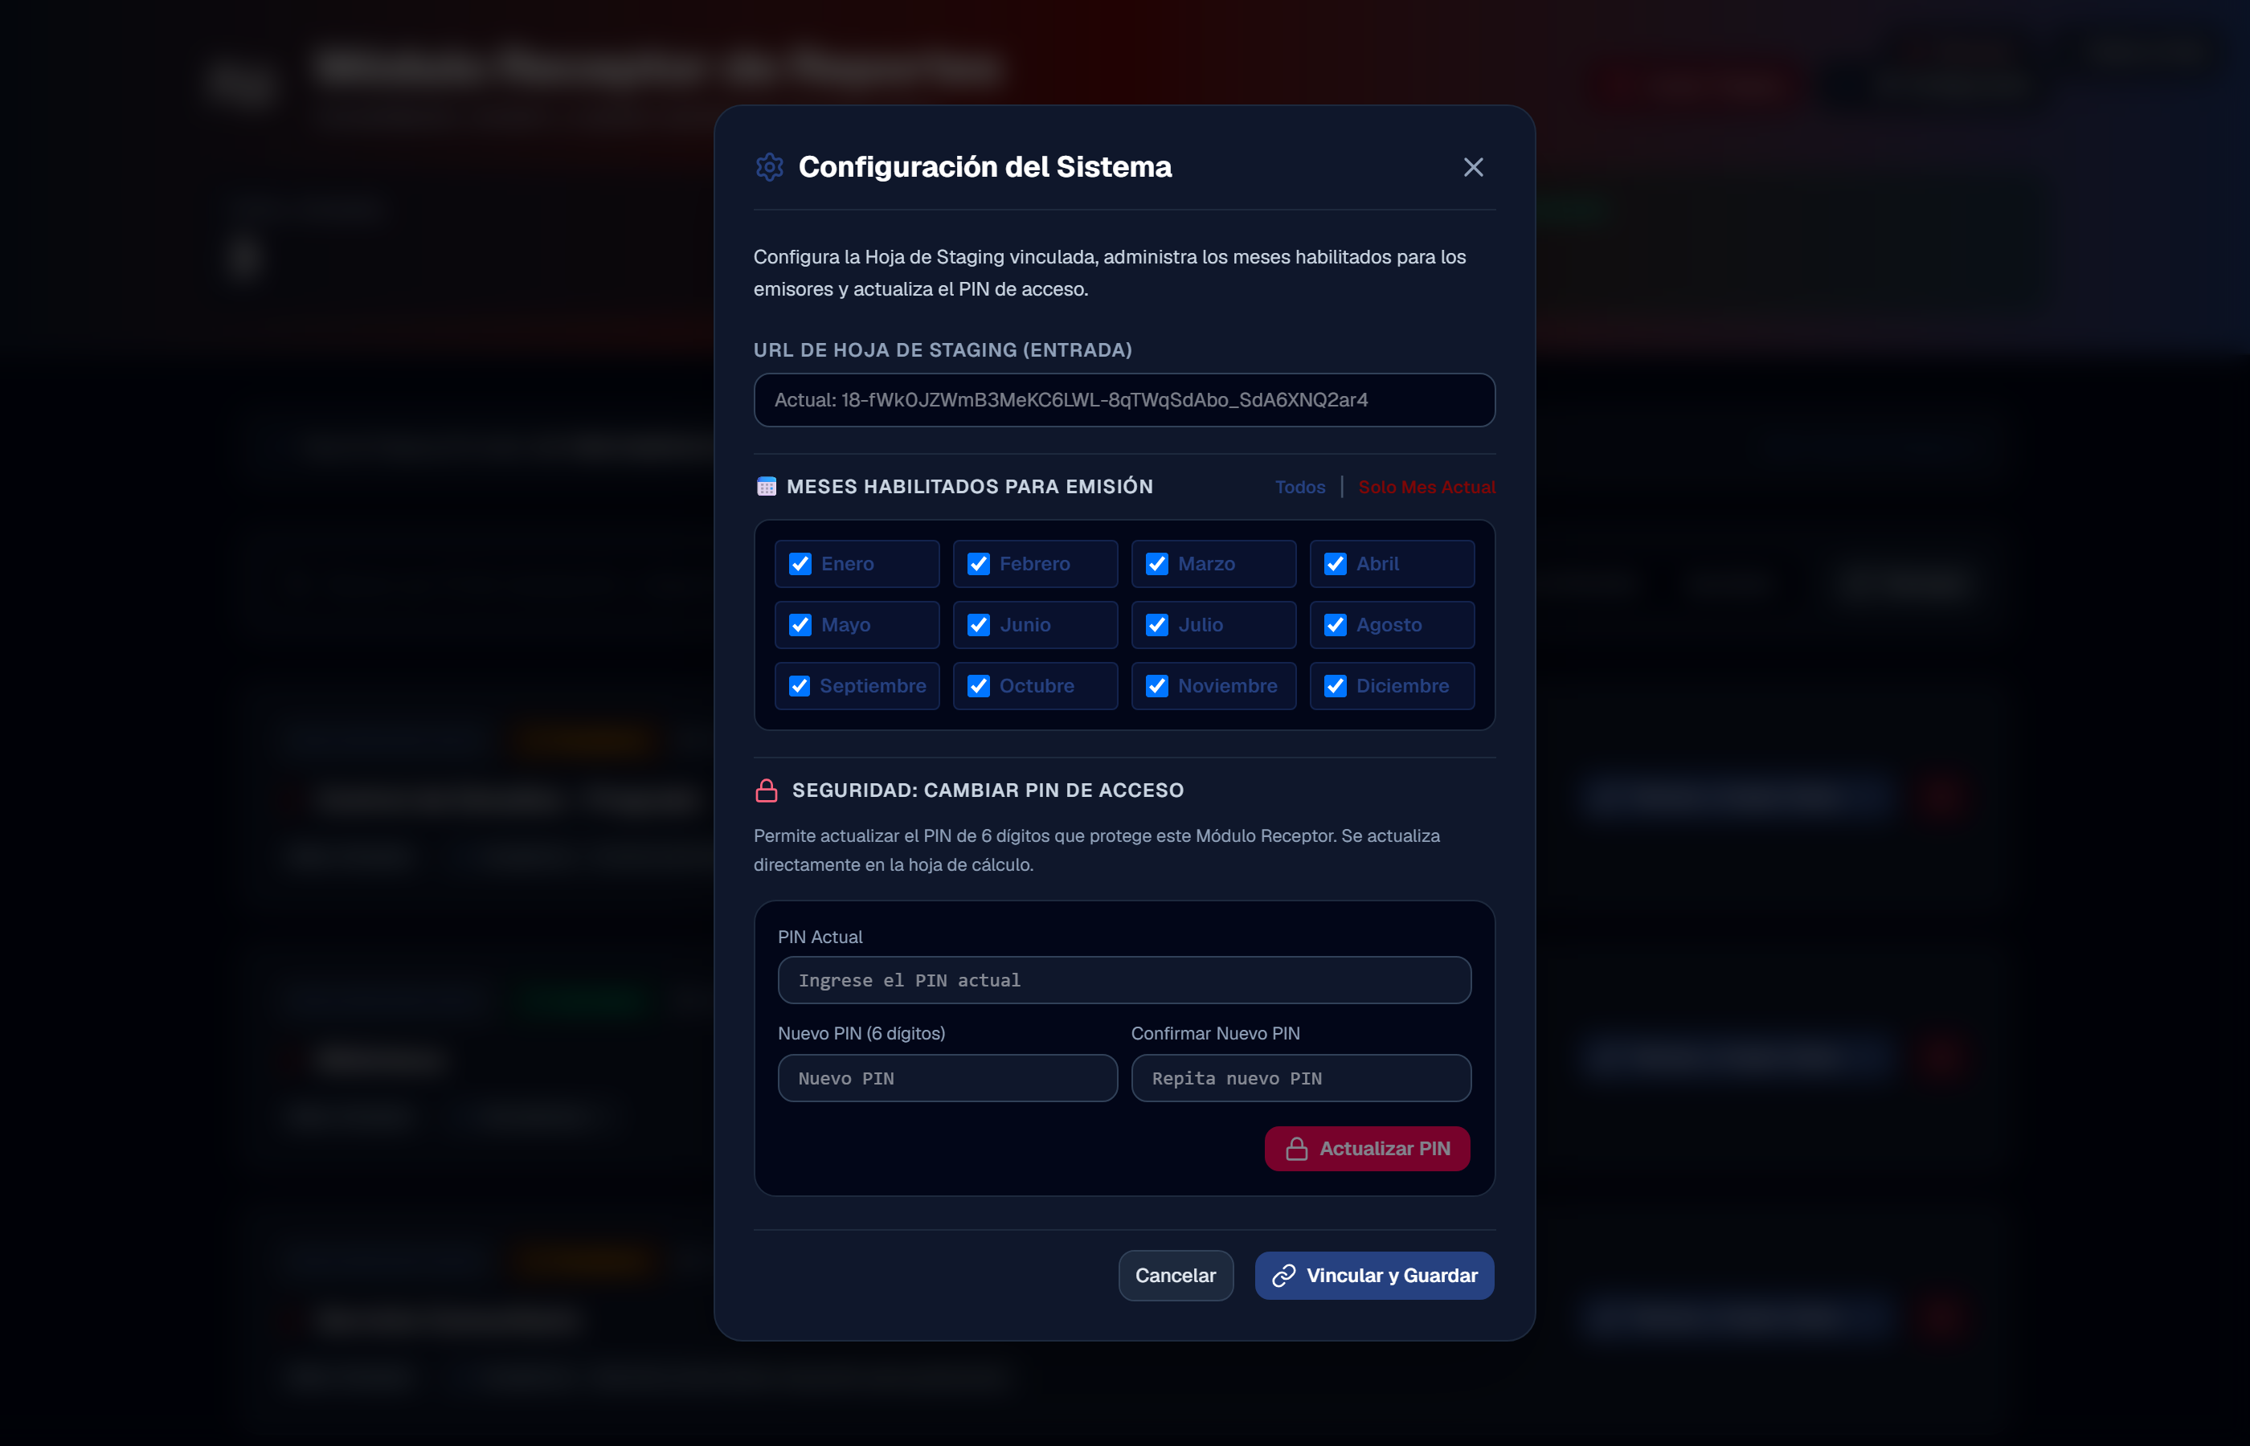
Figura 5: Modal de configuración: cambio de PIN maestro y herramientas de mantenimiento de Staging.

5.1. Cambio de PIN Maestro de la Administración
Para resguardar el acceso del revisor, se recomienda actualizar el PIN maestro periódicamente:
- 1. En la sección "Seguridad y PIN de Acceso", digite su PIN Actual (ej. 123456).
- 2. Introduzca el Nuevo PIN (debe ser estrictamente de 6 dígitos numéricos).
- 3. Escriba nuevamente la clave en Confirmar Nuevo PIN para validar que no hubo errores tipográficos.
- 4. Haga clic en "Actualizar PIN". El sistema guardará la nueva clave en la base de datos de Google Sheets de manera inmediata.

5.2. Mantenimiento y Purga de la Zona de Staging
Al finalizar un año fiscal o ciclo académico, o si se desea reiniciar el entorno de pruebas, la Administración puede depurar la base de datos intermedia:
- Eliminación Individual: En el listado de reportes, cada tarjeta cuenta con un botón rojo con icono de papelera. Permite descartar un reporte específico (por ejemplo, una prueba duplicada enviada por error).
- Limpieza General (Botón Rojo Superior): El botón "Limpiar Staging" borra la totalidad de las filas de datos de la Zona de Staging pero conserva intactas las cabeceras y la configuración institucional. El sistema siempre solicitará una confirmación explícita antes de ejecutar esta acción irreversible.

6. Matriz de Mapeo Departamental (Referencia Rápida)
La siguiente tabla detalla la correspondencia exacta entre cada dependencia emisora y su ubicación física en el macro archivo institucional "Seguimiento Físico":
Departamento Emisor | Hoja de Destino Oficial | Bloque / Sección Institucional
Control de Estudios - Pregrado | Academia | Control de Estudios - Pregrado (7 Carreras oficiales).
Control de Estudios - Postgrado | Academia | Control de Estudios - Postgrado (10 Programas de Especialización y Maestrías).
Servicio Comunitario | Academia  Extensión | Servicio comunitario (requisito para graduarse)  Servicio comunitario (labor social comunitaria).
Biblioteca | Estudiantes | Biblioteca Central de FaCES (Atención en sala y talleres).
Desarrollo Estudiantil | Estudiantes | Servicios de Orientación y Asesoría Académica.
Coordinación de Extensión | Extensión  Estudiantes  Academia | Actividades Socio-culturales  Actividades deportivas institucionales  Actualización de malla curricular.
Departamento de Compras | Otros Gastos de Funcionamiento | Gestión administrativa  Conservación y mantenimiento de infraestructura.
Centro de Extensión Profesional | Extensión | Acompañamiento Profesional y asesorías externas.
Instituto de Investigaciones | Extensión  Academia | Acompañamiento Profesional  Tecnologías para el proceso de enseñanza.

7. Protocolos de Contingencia
⚠️ ¿Qué hacer si un revisor olvida el PIN Maestro?
Como administrador con acceso a Google Drive, usted no necesita reprogramar el sistema:
1. Abra la hoja de cálculo de Google Sheets asociada a la aplicación.
2. Diríjase a la pestaña llamada "Configuración".
3. En la celda B2 (al lado de PIN_RECEPTOR) podrá leer directamente el PIN vigente o escribir una nueva clave de 6 dígitos numéricos.
4. El cambio se aplicará de inmediato la próxima vez que intente acceder al panel.
✅ Resumen de Seguridad Operativa:
El sistema FaCES combina autonomía departamental con estricto control central. La Zona de Staging actúa como escudo protector de datos, el Copiado Inteligente elimina el error humano en fórmulas, y la gestión por PIN asegura la integridad de la labor administrativa.

